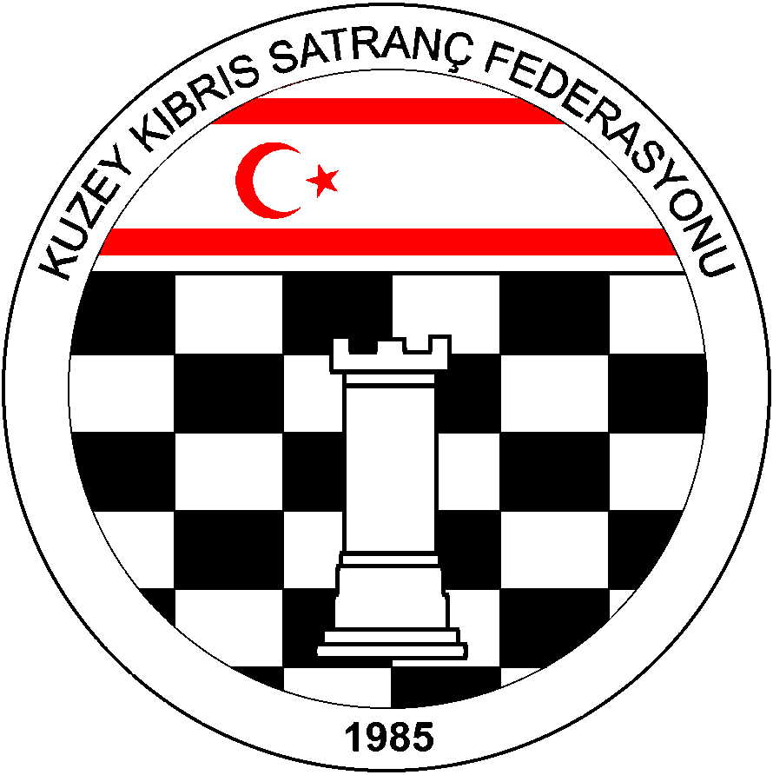

Kuzey Kıbrıs Satranç
Federasyonu

P.K. 741, Lefkoşa
K.K.T.C.

Tel.No. : (+90) 533 8803430
Fax.No.:
Chess Federation of
Northern Cyprus
PO.Box. 741 Lefkosa

MERSIN 10 – TURKEY

E-mail : bahadrvolkan@gmail.com
Web Page : www.ncchess.com

Sayı:11/2012

5 Nisan 2012

KKSF’na Kayıtlı Tüm Dernek ve Kulüp Başkanlarına,

Kuzey Kıbrıs Satranç Federasyonu UKD Yönetmeliği’ne göre her yıl Nisan ayında yayınlanması gereken UKD 54 listesi hazırlanmıştır.

UKD 54 listesine dahil edilen satranç turnuvaları ve yarışmalarının listesi aşağıda verilmiştir:

1-KKTC KEMAL DENİZ MİNİKLER LEFKOŞA
2-KKTC KEMAL DENİZ MİNİKLER MAĞUSA
3-KKTC GENEL BİRİRNCİLİĞİ
4-KKTC BAYANLAR BİRİNCİLİĞİ
5-KKTC YAŞ GURUPLARI
6-KKTC BİRİNCİ VE İKİNCİ LİGİ İLK DEVRE
7-ALTIN PİYON TURNUVASI
8-SALİH BAŞMAN ANI TURNUVASI

UKD 54 listesi için yapılacak itirazlar, UKD Yönetmeliği Madde 10. ”UKD Hesaplamalarına İtirazlar: Yayınlanan UKD listelerindeki bilgilere itirazlar Federasyonun her yıl saptayacağı bir ücret ile birlikte söz konusu listenin yayınlanmasından en geç 10 gün içerisinde, Federasyona yapılabilir.” maddesi gereği KKSF Yönetim Kurulunun belirlediği 50 TL’lik itiraz bedelinin KKSF Saymanı Behçet Çelebi’ye ödenmesi koşulu ile yapılabilir.

Bilgi ve gereğini saygılarımla rica ederim.

Bahadır Volkan
Federasyon Başkanı

